生活事件教案

沒有零用錢的日子 (家人忽然失業)

示例概要

當青少年留意到經濟不景，若家人失業時，多少會造成經濟壓力，令家庭收入減少，影響各人的生活開支。本示例協助學生學習以勇於承擔舒緩和解決問題的責任，以及互相關懷的心態共同面對逆境，讓學生明白每個家庭成員均可付出自己的力量，減少失業對家庭的影響及家人的牽掛。

對象

高中學生

學習目標

- 明白當家人失業時，每個家庭成員均可付出自己的力量，減少對家庭的影響及家人的牽掛
- 學習勇於承擔舒緩和解決問題的責任，以互相關懷的態度與家人共度難關

價值觀/ 態度

承擔、積極、樂觀、關懷

教學形式

德育及公民教育課、生活教育課、班主任課

教材

- 「失業不用怕」討論問題 (附件一)：該組別每學生一份
- 「失業不用怕」角色卡 (附件二) 四張 (1-4)
- 「責任承擔評估表」(附件三)每學生一份
- 失業率資料 (教師自備)
- 膠貼一排 (教師自備)

教學時間

35分鐘

延伸活動

藉「社區資源調查」跟進活動，幫助學生認識社區資源，並在有需要時善用這些資源幫助失業人士。教師請學生到勞工處或社區中心搜集如何幫助失業者找出路的小冊子或單張，然後在課堂中，請學生分享他們搜集的結果。這個活動有助學生認識社區資源，並在有需要時善用這些資料幫助失業人士。

社會資源

- 僱員再培訓局 網址：www.erb.org
- 勞工處 ─ 就業服務 網址：http://www.labour.gov.hk/service/content.htm
教學流程

教學步驟 (時間) | 學習重點
活動一︰失業率有多高 (5分鐘)  - 教師可搜集近期失業資料，向學生報告最新一季失業率情況或選取以下資料報道：  根據香港的報章在2009年1月9日的報導，受到金融海嘯的影響，香港失業率於2008年9月開始上升，11月份增至3.8%，預料失業率會進一步攀升至5.4%。因此，香港失業的人數會比以往增多，受失業影響的家庭自然也增加。  - 教師向學生提問：  - 你是否遇過家人失業，如父母被公司裁員、開工不足或兄姊畢業後即成為失業人士呢？  - 家人失業後，對你自己及家人的生活方式有甚麼影響？  - 家人失業後，對你自己及家庭的經濟有甚麼影響？  - 家人失業後，對你自己及家人的心情有甚麼影響？  - 家人失業後，你在行為表現上與以前有甚麼不同？  - 教師就學生的回應，將重點歸納，並指出：  家人失業對學生自己及家人的影響及處理方法：  - 經濟問題：家人失業或開工不足，家庭收入減少，造成經濟壓力，影響各人的生活開支，學生應節省零用，只買必需品來減輕家人壓力。  - 心理壓力：突如其來的失業或長期失業造成的無助、自卑或憂鬱等心理壓力，影響個人情緒、自我形象及家人相處等，令家人或自己保持樂觀和積極是相當重要的。  - 生活方式改變：因家人失業，各成員可能面對角式轉變，例如：母親本來在家中打理家務，因父親失業而需出外工作，父親需承擔較多的家務，影響各人的生活方式及所需承擔的責任。 | - 教師可搜集有關近期失業率的資料與學生分享，從而激發學生的興趣並參與討論。  - 協助學生思考家人失業後對自己及家人的影響。  - 學生可能不願意透露家人失業的實情，因此需小心處理，不要過份勉強學生表達自己的真實情況。
活動二：失業不用怕 (20分鐘)  - 教師把角色卡 (1-4) 用膠貼貼在黑板上，並向學生介紹內容：  父親 (1)：任職出入口公司採購部主任，近年生意額下降，公司計畫裁員，擔心自己工作會受影響。平日喜歡出外應酬及與家人到外地旅行，匆忙時會選擇搭的士。  母親 (2)：任職銀行出納部文員，銀行部份工作北移，因部門需要削減人手，所以接到公司解僱信，下月一號起就不用上班。曾經有朋友介紹她做一份清潔公司的文職工作，但因對自己失去信心而放棄，平日購物時，喜歡購買很多零食、新款時裝及化妝品。  小美 (3)：就讀中五，成績一向名列前茅，故深得父母疼愛，在零用錢方面，支出時很少考慮自己的財政狀況，消費時全憑自己的喜好。  小美 (4)：就讀中五，很少在朋友或同學面前講述自己的家庭狀況，但可兒是她最好的朋友。經可兒多次詢問後，小美正考慮是否把家事告訴可兒。  可兒 (5)：與小美相識多年的小學同學，與她經常出外遊玩，重感情及喜歡幫助人，願意聆聽別人及關心別人的需要，所以若小美有需要，她必定樂意伸出援手。  - 教師向學生講解情境一及二，並把全班學生分為八組，請第一至四組討論情境一，第五至八組討論情境二。教師派發有關「失業不用怕」討論問題一或二給該組別的學生。  情境一：由於小美的媽媽將會失業，因此收入將會減少。現在，小美全家人正在開家庭會議，討論如何開源節流，重新分配資源。各成員需提出自己的意見，以減少家庭開支及增加收入為原則，為家庭出一分力。  討論問題：  - 你認為小美的父母可怎樣減少自己的個人開支或增加家庭的收入？  - 如果你是小美，你會怎樣在零用錢方面，減少個人開支及增加家庭的收入？  情境二：小美的母親剛失業，她覺得很難接受，也感到不知所措。她的好朋友可兒覺得她最近總是心情欠佳，於是前來問候她，其實小美也想找人傾訴，但又擔心可兒會因她的家境不如以前而輕看她。  討論問題：  - 如果你是小美，你會把家中的情況告訴可兒嗎？為甚麼？  - 如果你是可兒，你會怎樣幫助小美？  - 十分鐘後，教師請學生匯報。  - 教師就學生的回應，將重點歸納，並指出：  - 情境一：關懷及善用零用錢  每個家庭成員均可付出自己的力量，主動減少自己的生活開支或考慮做兼職、分擔家務及照顧自己的起居生活等，有助減少失業對家庭的影響及家人的牽掛。例如：小美應檢討自己的理財原則及方法，理智地運用金錢，避免任意揮霍，養成負責任、節儉及簡樸的生活態度。  - 情境二：勇於承擔舒緩和解決問題的責任  - 在目前的經濟狀況下，愈來愈多家庭有可能會面對失業或開工不足的情況。學生不用因家人失業感到尷尬或難於啟齒，應勇於承擔舒緩和解決問題的責任，以樂觀的心情與家人共同面對逆境。  - 家人失業帶來危機的同時，也提供家庭成員的個人成長和彼此關係轉變的機會，拉近彼此的距離及促進溝通，是危機還是轉機，視乎學生和其家人用甚麼態度來面對。 | - 讓學生體會家人失業給個人生活帶來的影響，藉此評價學生能否運用所學的態度，例如： 善用零用錢，主動關心家人的需要，與家人共同承擔責任、積極面對，並能以樂觀的心情面對事件，尋找身邊的有利機會，解決困難。
活動三：鞏固活動─責任承擔 (10分鐘)  - 教師請學生想想當家人失業時，作為家庭的一份子，自己應付的責任及財政方面的處理，例如：善用零用錢。  - 然後填寫「責任承擔評估表」(附件三)，反思自己應付的責任和零用錢的運用。 | - 讓學生反思當家人失業時，自己應付的責任和零用錢的運用。

教師總結

- 若遇上家人失業，每個家庭成員均應付出自己的力量，關心家人的感受，給予鼓勵或安慰，以樂觀的心情去面對，與家人一同共度難關。
- 經濟壓力方面，令家庭收入減少，影響各人的生活開支。學生應理智地運用零金錢，避免任意揮霍，養成負責任、節儉及簡樸的生活態度。

討論問題1 附件一

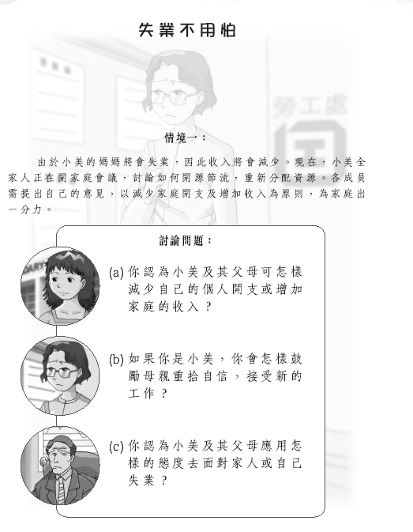

(a) 如果你是小美，你會怎樣在零用錢方面，減少個人開支及增加家庭的收入？

(b) 你認為小美的父母可怎樣減少自己的個人開支或增加家庭的收入？
討論問題2

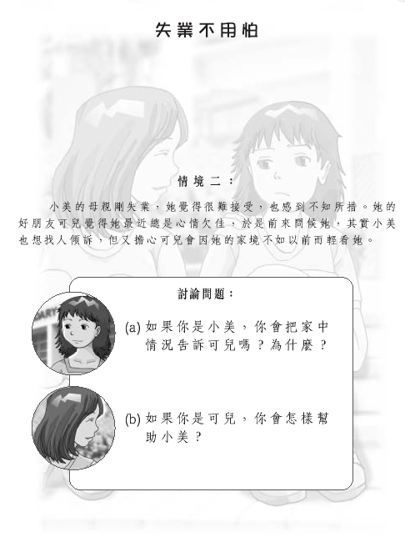
情境卡1-2 ─ 只供教師參考 附件二

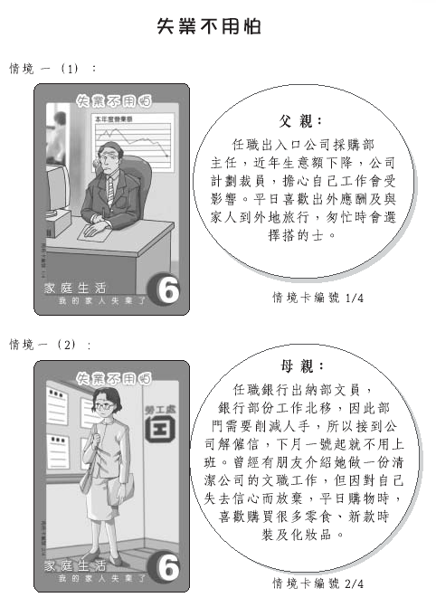
情境卡3-4 ─ 只供教師參考

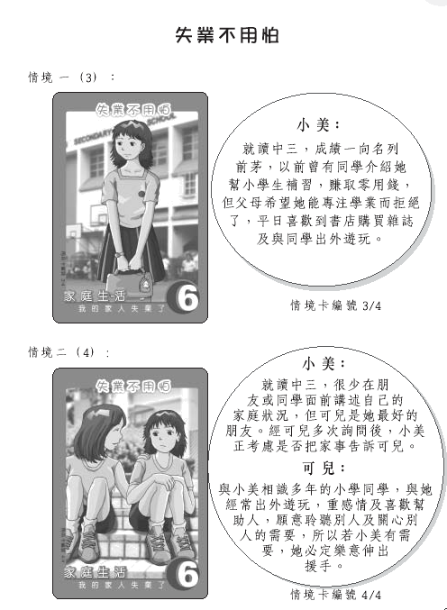
小美：

就讀中五，成績一向名列前茅，故深得父母疼愛，在零用錢方面，支出時很少考慮自己的財政狀況，消費時全憑自己的喜好。
情境卡編號3/4
就讀中五，很少在朋友或同學面前講述自己的家庭狀況，但可兒是她最好的朋友。經可兒多次詢問後，小美正考慮是否把家事告訴可兒。

與小美相識多年的小學同學，與她經常出外遊玩，重感情及喜歡幫助人，願意聆聽別人及關心別人的需要，所以若小美有需要，她必定樂意伸出援手。
小美：
可兒：
情境卡編號4/4

責任承擔評估表 附件三

責任承擔評估表

請你想想當家人失業時，作為家庭的一份子，自己應付的責任和零用錢的運用。

請你就每一條題目選擇其中一組與你相似的青少年
(請在量表上由1至4任何一方格上加上 ‘✓’ 以表示你的意見。如果你很像所描述的其中一組青少年，請在1或4號的方格上加上 ‘✓’ ；如果你只是有點像所描述的其中一組青少年，請在2或3號的方格上加上 ‘✓’ )

 |  | 1.很像左邊所描述的青少年 | 2.只是有點像左邊所描述的青少年 | 3.只是有點像右邊所描述的青少年 | 4.很像右邊所描述的青少年
A | 他們經常自怨自艾，感受到自卑或憂鬱等 |  |  |  |  | 他們經常保持樂觀和積極的態度，以減少失業對家庭的影響及家人的牽掛
B | 他們經常埋怨家人，沒有理會家人的感受 |  |  |  |  | 他們勇於承擔舒緩和解決問題的責任，與家人共同面對逆境
C | 他們仍然經常向父母索取零用錢 |  |  |  |  | 他們沒有經常的零用錢，有需要時就向父母索取
D | 他們支出時很少考慮自己的財政狀況，消費時全憑自己的喜好 |  |  |  |  | 他們有計劃的使用零用錢

